ЗАГЛАВИЕ: Да живеем в хармония - Proper 18 (23)
ТЕМА: Изграждане на мостове
ПРЕДМЕТ: Използвайте клечки за да направите ограда или мост.
ТЕКСТ: "Ако някой от вярващите те нарани, иди и покажи вината му между тебе и него. Ако те послуша, значи си спечелил приятел." Матей 18:15
(Вестта) Любовта не вреди на ближният си, следователно любовта е изпълнение на закона. Римляни 13:10 (NLT)
Имало едно време двама братя. Техният баща имал голяма ферма и когато станал прекалено стар за да работи, той повикал двамата си сина и им казал: „Вече съм твърде стар за да работя – казал той – затова ще разделя фермата си на две и ще дам на всеки от вас частта му. Зная, че вие винаги ще работите заедно и ще бъдете добри приятели.”
Когато братята в началото започнали да обработват фермите, те били най-добрите приятели и споделяли всичко помежду си. Но един ден възникнал появил спор между тях и те спрели да си говорят. В продължение на много години нито една дума не си разменили двамата братя.
Един ден, единия от братята бил в своята къща, когато един дърводелец дошъл на вратата му и казал: „Бих искал да свърша някаква работа. Имаш ли работа за мен да ми дадеш да свърша?” Братът помислил малко и му отговорил: „Бих искал да построиш една ограда за моята собственост. Направи я близо до потокът, който разделя моята ферма от фермата на брат ми. Не искам да виждам брат си повече и затова искам от теб да построиш една висока ограда там, моля те. Аз ще отида до града и ще се върна тази вечер.”
Когато се върнал вечерта, братът бил шокиран от това да види, че дърводелецът не е послушал инструкциите му и вместо високата ограда там, дърводелецът е построил един мост през потокът. Тогава той отишъл отблизо да разгледа мостът, който дърводелецът бил построил и когато стигнал на моста, неговият брат дошъл към него от другата страна на потока и му казал: „След всички ужасни неща, които ти направих през тези години, не мога да повярвам, че ти си построил мост и ме приемаш при себе си.” Той минал по моста и идвайки при брат си го прегърнал силно.
Тогава братът, който наел дърводелеца, се върнал в дома си за да говори с него. „Можеш ли още да останеш при мен – казал той – защото имам още работа, която бих искал да свършиш?” Дърводелецът му отговорил: „Съжалявам, но не мога да остана. Трябва да си тръгвам, защото има още много мостове, които трябва да построя.
Понякога вие и аз имаме несъгласия с нашите братя и сестри по вяра. Когато това става, ние често построяваме стена между тях и себе си. Ние спираме да разговаряме с тях. Ние не желаем да ги виждаме повече. Ние не желаем да бъдем близо до тях. Но това не е онова, което Исус желае от нас да правим. Вместо стена помежду ни, Той желае да построим мост на любовта между нас.
Скъпи Татко, ние знаем, че твоето желание е да живеем в мир и хармония заедно. Помогни ни да се обичаме един друг. Амин.
Автор неизвестен. Адаптирано от множество източници от интернет.

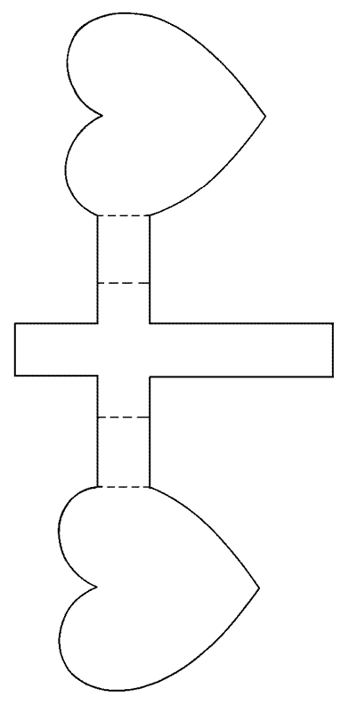
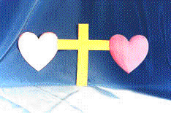

Изработка: "Единственият, който свързва сърца" Исус е способен да ни помогне да обичаме всеки човек. Той може да свърже две различни сърца с връзки на приятелство и любов. Необходими материали: модели, цветни моливи, ножици. Как да го изработим: 1. Изрежете моделът по външните линии. Оцветете го и от двете страни. 2. Напишете името си на едното сърце и напишете името на този човек, който ви е наранил или на някого, когото не харесвате много и не обичате много. 3. Прегънете моделът по пресечените линии, така че сърцата да се съединят.

